**SPRAWOZDANIE**

Zajęcia: Grafika komputerowa

Prowadzący: prof. dr hab. Vasyl Martsenyuk,

**Laboratorium 11**

23.06.2024

**Temat: Grafika 3D w bibliotece WebGL/GLSL**

**Wariant 2**

Mateusz Kukuczka

Informatyka I stopień,

niestacjonarne,

4 semestr,

Gr.2A

**Polecenie:**

Plik lab12.html pokazuje mały sześcian, który można obrócić, przeciągając myszą na płótnie. Zadaniem jest zastąpienie sześcianu dużym wiatrakiem siedzącym na prostokątnej podstawie, jak pokazano na rysunku. Łopatki wiatraka powinny obracać się po włączeniu animacji. Każda łopatka wiatraka powinna być zbudowana z dwóch stożków. (Dodanie czajniczka, który znajduje się na podstawie, jest konieczne dla uzyskania oceny "5")

Program zawiera trzy zmienne instancji reprezentujące podstawowe obiekty: cube, cone, cylinder. Te zmienne mają metody instancji cube.render(), cone.render(), cylinder.render(), które można wywołać w celu narysowania obiektów. Obiekty nietransformowane mają rozmiar 1 we wszystkich trzech kierunkach i mają swój środek na (0,0,0). Oś stożka i oś cylindra są wyrównane wzdłuż osi Z. Wszystkie obiekty na scenie powinny być przekształconymi wersjami podstawowych obiektów (lub podstawowego obiektu czajnika).

**Wykorzystane dane:**

github.com/Kajdsky1337/GK_LAB11

**Wynik działania:**

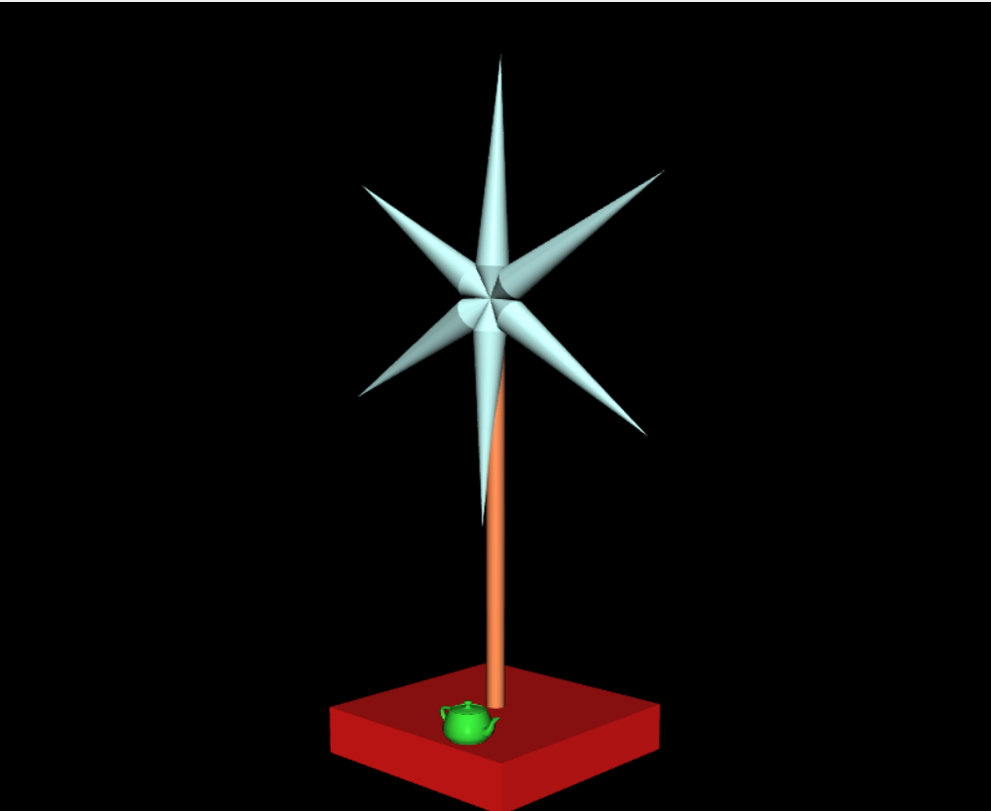

Wnioski

Projekt polegał na rozbudowie aplikacji lab12.html, która korzysta z WebGL do renderowania trójwymiarowych obiektów na płótnie przeglądarki. Głównym celem była zamiana domyślnego sześcianu na model wiatraka z obracającymi się łopatkami, umieszczonym na prostokątnej bazie. Aby osiągnąć pełną ocenę, konieczne było również dodanie modelu czajnika na podstawie wiatraka.

Realizacja zadania obejmowała kilka kluczowych etapów:

1. **Modelowanie wiatraka**: Stworzenie wiatraka przy użyciu podstawowych form geometrycznych, takich jak stożki i walce, które były modyfikowane poprzez skalowanie, przesuwanie i obracanie. Łopatki wiatraka zrealizowano z dwóch stożków każda, a całość umieszczono na prostokątnej podstawie.
2. **Animacja łopatek**: Implementacja funkcji animacji, która umożliwiała ciągłe obracanie się łopatek wiatraka wokół osi pionowej.
3. **Interakcja za pomocą myszy**: Umożliwienie użytkownikom obracania całej konstrukcji wiatraka, włączając podstawę, poprzez przeciąganie myszką po płótnie.
4. **Dodanie czajniczka (opcjonalnie)**: Dla uzyskania maksymalnej oceny, projekt wymagał dodania do sceny modelu czajniczka, umieszczonego na podstawie wiatraka.
5. **Użycie WebGL**: Projekt wykorzystywał funkcjonalności biblioteki WebGL do renderowania grafiki 3D bezpośrednio w przeglądarce. Zastosowano shadery, bufory do przechowywania danych o obiektach oraz macierze transformacji do manipulacji obiektami.
6. **Modyfikacja istniejącego kodu**: Zadanie wymagało adaptacji już istniejącego kodu, który definiował zmienne dla podstawowych obiektów, takich jak sześcian, stożek i walec, oraz ich funkcje renderujące. Konieczne było dostosowanie tego kodu do nowych obiektów i animacji.

Podsumowując, projekt ten łączył umiejętności modelowania 3D, animacji i interakcji z użytkownikiem za pomocą myszy, wykorzystując przy tym zaawansowane technologie graficzne dostępne w WebGL. Projekt ten był także praktycznym zastosowaniem podstawowych koncepcji grafiki komputerowej w kontekście webowym.